2020

Chaim de Gelder, Youri Collignon, Cemil Besli, Abdullah Sanli

Alpha Consultants

SG9A

BIM Sprint 1 Stakeholderanalyse



**Missie**

De eigenaren van Steam (Valve) hebben Steam ontworpen met het doel om als online platform te functioneren. Steam wilt ontwikkelaars een platform bieden waarin zij zich kunnen uiten.

**Visie**

Doordat Steam zo groot is geworden wil Steam in de klantenbinding een nauwe communicatie houden met de klanten. Steam wil haar klanten beter bedienen door meer grafische weergaves te maken van het gaming gedrag naar verschillende klantsegmenten.  
  
Ze willen dit doen d.m.v. de volgende voorbeeldvragen:

* Welke games spelen mijn vrienden?
* Welke spellen worden het meest gespeeld?
* Wanneer zijn jouw vrienden online?
* Wanneer heb je gepland om te gaan spelen?
* Welke aanbevelingen kunnen er gemaakt worden om te spelen?

Steam laat zich verrassen door eigen input van belanghebbende.

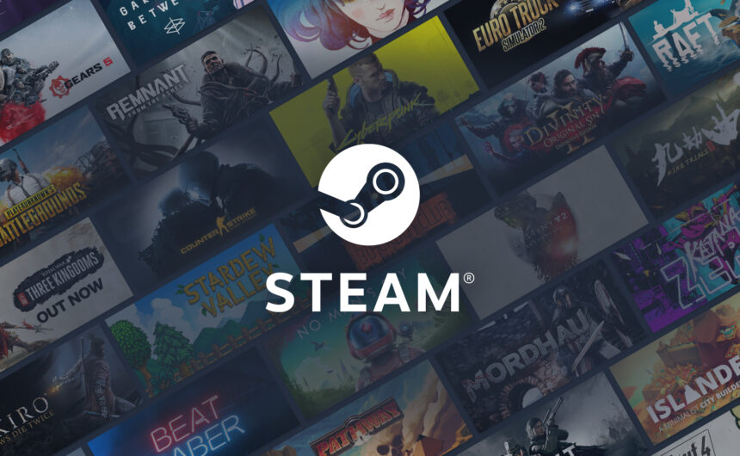

**Focusstrategie**

Focusstrategie betekent bij Steam dat zij zich richten op een marktsegment i.p.v. een hele doelgroep.

Daarnaast heeft het bedrijf een beter begrip van de situatie van de klant en kan daar beter op inspelen. Op deze manier is het onwaarschijnlijk dat klanten overstappen op concurrenten.

Ook is er sprake van gedifferentieerde focus. Door te focussen op differentiatie, levert het bedrijf een product of dienst in een specifieke markt en onderscheiden die zich door unieke eigenschappen.

Onder het model van ‘Treacy & Wiersma’ valt Steam onder product leadership, want de focus ligt op innovatie en verbetering van een bestaand product.

Bron: Linde, M. (2020). Focusstrategie volgens Michael Porter. Strategischmarketingplan.com. https://www.strategischmarketingplan.com/marketingstrategieen/focusstrategie/

**De key drivers van Steam**

* Klanten
* Games/Software
* Diensten
* Imago
* Actueel
* Innovatie
* Ontwikkelaars
* Relatiemanagement

**Klanten:**

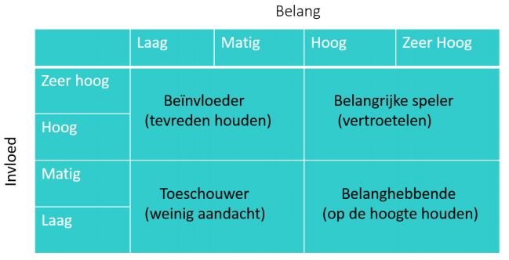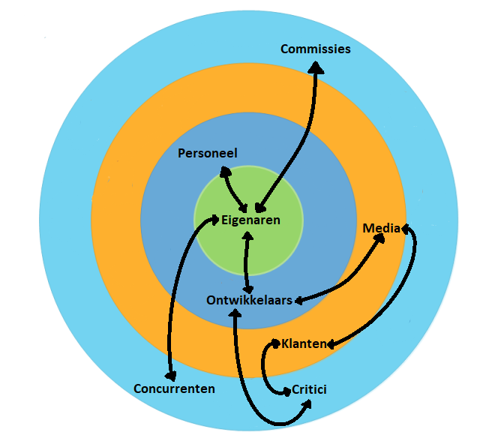**De identificatie, classificatie en analyse van de stakeholders van Steam**

|  |  |  |  |
| --- | --- | --- | --- |
| Klanten | Extern | Secundair | Beïnvloeder (tevreden houden) |
| Ontwikkelaars | Intern | Primair | Belangrijke speler (vertroetelen) |
| Eigenaren | Intern | Primair | Belangrijke speler (vertroetelen) |
| Concurrenten | Extern | Secundair | Toeschouwer (weinig aandacht) |
| Personeel | Intern | Primair | Belangrijke speler (vertroetelen) |
| Critici | Extern | Secundair | Beïnvloeder (tevreden houden) |
| Commissies | Extern | Secundair | Beïnvloeder (tevreden houden) |
| Media | Extern | Secundair | Beïnvloeder (tevreden houden) |

**Klanten:** De klant(en) is een stakeholder want zonder de klant is er geen omzet. Zijn rol is beïnvloeder want hij heeft invloed, maar geen belang bij het bedrijf. Daardoor valt hij/zij onder secundair. Hij/zij heeft geen belang bij de bedrijfsprocessen maar hij/zij heeft wel invloed op het bedrijf, denk maar aan de omzet. Hij heeft een afgeleid belang, namelijk het opkomen voor de belangen van de primaire stakeholders.

**Ontwikkelaars:** De ontwikkelaars zijn stakeholders en zijn belangrijke spelers. Ze hebben belang wantzij spreken met Steam af dat hun ontwikkeling verkocht zal worden op hun platform. De inkomsten en verkoopcijfers van hun producten liggen aan de prestaties van Steam. Zij hebben veel invloed op het bedrijf want zonder de ontwikkelaars is er geen product om te kopen op Steam. Dat geeft de ontwikkelaars een primaire rol.

**Eigenaren:** De eigenaren zijn een stakeholder want zonder de eigenaren bestond het bedrijf niet. De rol van de eigenaren is belangrijke speler omdat de eigenaren zowel invloed als belang hebben binnen het bedrijf. Daardoor vallen de eigenaren onder primair, want de eigenaren hebben zowel invloed als belang bij het bedrijf.

**Concurrenten**: De concurrent is een stakeholder omdat de concurrent op de arbeidsmarkt concurreert met het bedrijf. Zijn rol is toeschouwer omdat de concurrent geen invloed of belang heeft bij het bedrijf. Daardoor valt de concurrent onder secundair. Hij/zij heeft geen belang of invloed en verdient dus weinig aandacht.

**Personeel:** Het personeel is een stakeholder want zonder het personeel kan het bedrijf niet functioneren. De rol van het personeel is belangrijke speler, omdat de efficiency van het bedrijf gedeeltelijk ligt bij het personeel. Daardoor valt het personeel onder primair, want het personeel heeft zowel invloed als belang bij het bedrijf omdat het over hun inkomsten gaat.

**Critici:** Critici zijn stakeholders en ze hebben een beïnvloedende rol. Personen die recensies schrijven over de producten die de ontwikkelaars maken hebben invloed op de verkoop van het product. Publicaties kunnen een positieve of negatieve invloed hebben, maar zolang de critici onafhankelijk blijft (geen betaalde promoties) hebben zij geen belang bij het bedrijf. Daarom hebben zij een secundaire rol.

**Commissies:** Commissies zijn stakeholders en hebben een beïnvloedende rol. Zij reguleren wat er gebeurt. De Europese Commissie heeft bijvoorbeeld een onderzoek geopend naar geoblocking op Steam. Dit ging over het feit dat de speelbaarheid van spellen anders was in verschillende Europese landen. Als het bedrijf mogelijk in overtreding is treed de bijpassende commissie op. Zij hebben dus veel invloed op het bedrijf maar zeker geen belang. Daarom hebben de commissies een secundaire rol.

**Media:** De media is een stakeholder en heeft een beïnvloedende rol. Elk bedrijf heeft relaties met mediapublicaties nodig om het woord over hun merk te verspreiden. Bedrijven hebben vaak contact met de pers om een ​​belangrijke aankondiging te doen of reclame te maken voor hun producten of diensten. De algemene onafhankelijke media heeft naast inkomsten van reclames geen belang bij het bedrijf. Dit geeft hun een secundaire rol.Bovenkant formulier

**Nawoord:**

Chaim: Klanten en ontwikkelaars (classificatie en analyse)  
Cemil: Eigenaren en concurrenten (classificatie en analyse)  
Youri: Personeel en critici (classificatie en analyse)  
Abdullah: Commissies en media (classificatie en analyse)  
  
We hebben allemaal de verantwoordelijkheid genomen voor onze eigen stakeholders maar we hebben de opdracht in gezamenlijk overleg gemaakt.